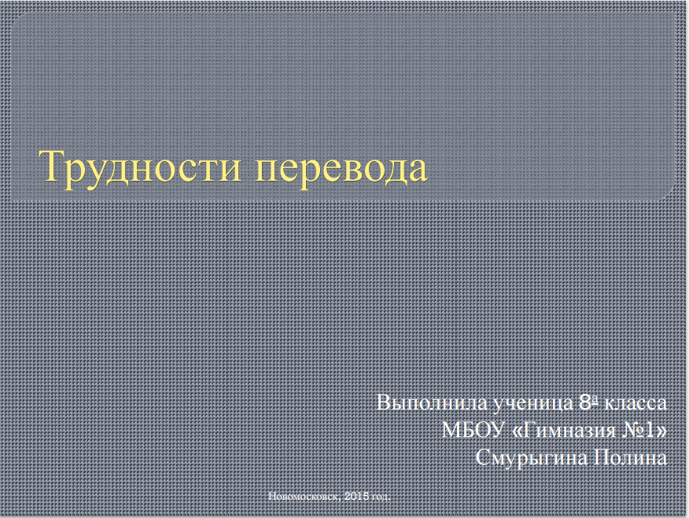
Многие люди, незнакомые с переводами, наивно полагают, что переводить художественные тексты очень легко. Не надо быть переводчиком узкой специализации, нет необходимости знать специфические термины, да еще и можно в полной мере проявить свои творческие способности. Так ли это на самом деле?
Художественный перевод практически самое востребованное направлений, но из-за его высокой сложности доверить его можно не любому переводчику. Для выполнения преобразований художественных произведений из одного языка в другой необходимо не просто знать язык, но обладать литературным талантом, поскольку это далеко не дословный пересказ содержания.
Художественный перевод — один из самых древних направлений, еще в античные времена литературные произведения переводили на другие языки. С тех самых пор не стихают дискуссии по поводу того, что важнее — сохранить суть или стилистику произведения. Хотя для хорошего переводчика такой вопрос не стоит, умение сочетать эти две вещи - главное условие профессионализма.
Что еще становится на пути переводчика, во время работы с художественным произведением? В литературе нередко встречаются речевые обороты, которые очень трудно перевести на другой язык, поскольку они основаны на игре слов, не имеют аналогов, а при дословном переводе просто потеряют смысл. И в таком случае переводчику необходимо проявить собственный литературный талант, чтобы донести художественный смысл произведения читателям. Особенно сложно работать с такими подвидами художественного перевода, как поэзия, тексты песен, классические произведения, поскольку они требуют не только совершенного знания языка, но наличия литературного и поэтического таланта у переводчика.
Не менее сложной задачей для переводчика является передача юмористической окраски произведения. Многие шутки на иностранном языке нельзя перевести на русский язык дословно, так как они чаще всего зависят от созвучия слов или похожести их смыслов. И здесь большую роль играет словарный запас переводчика, его опыт, творческий подход.
Ни для кого не секрет, что одно и то же произведение, ставшее уже классическим, переводится на разные языки, а некоторые произведения переводятся на один и тот же язык несколькими переводчиками. Зачем? Пожалуй, самый очевидный ответ на этот вопрос: чтобы читатель мог сравнить переводы и выбрать именно тот, который больше по душе именно ему. Все-таки здесь присутствует субъективный фактор. Однако иногда работа переводчика становится открытым объектом для обсуждения, и вот почему.
Довольно часто анализируют переводы «Властелина Колец». Однако здесь критика не особенно резка. Существует огромное количество интернет - опросов общественного мнения, и, ознакомившись с ними, можно сделать вывод о том, что читателям нравятся разные переводы. Однозначного мнения здесь нет, большинство переводов – это лишь различное восприятие произведения переводчиками. Однако сам Толкин, автор произведения, просил переводить «говорящие» имена без потери смысла.

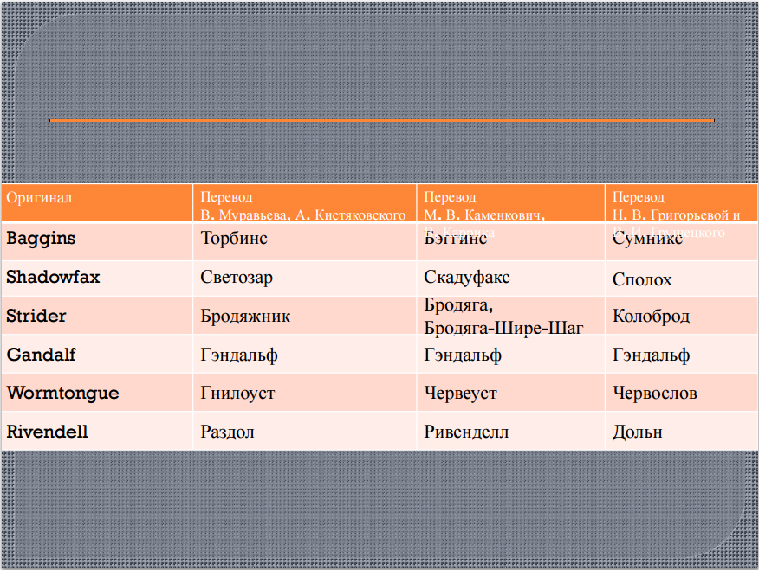
Может быть, вы держали в руках новое издание книги «Малыш и Карлсон»? Эдуард Николаевич Успенский так охарактеризовал начало своей новой творческой работы: «Известные нам переводы очень смягчены, а времена-то ныне уже не те. Я поставил перед собой цель сделать перевод более смелым. Это не значит, что я буду менять сюжет. Просто язык будет современнее».
Авторы большинства статей придерживаются точки зрения, что перевод воспринимают плохо, так как предыдущий перевод (Лилианны Зиновьевны Лунгиной) был очень удачным, на нем выросло несколько поколений и, наверно, уже никто не хочет никаких новых, даже более современных толкований текста.
Книга все-таки вышла. Конечно, каждый может самостоятельно ознакомиться с ней и сделать собственные выводы, какой перевод для него ближе – классический или современный. И пусть не совсем целесообразно, по мнению читателей, менять структуру и содержание большинства уже вошедших в нашу повседневную речь слов и выражений, таких, как «спокойствие, только спокойствие», или «домомучительница», или «пустяки, дело житейское», или «мужчина в самом расцвете сил», у каждого переводчика художественных текстов есть право на выбор. Возможно, современному поколению будут ближе «спокойность, только спокойность», «дело пустяшное», «мужчина в лучшем своем возрасте» и «Козлотётя».

В отличие от довольно спокойного отношения читателей и фанатов к наличию нескольких переводов
«Властелина Колец», любители книг о Гарри Поттере не столь лояльны.
Существует даже версия «Народный перевод» «Гарри Поттера», перевод произведений Дж. К. Роулинг фанатами мальчика Гарри, а не профессиональными, зарекомендовавшими себя переводчиками. Почему возникла потребность в таком переводе?

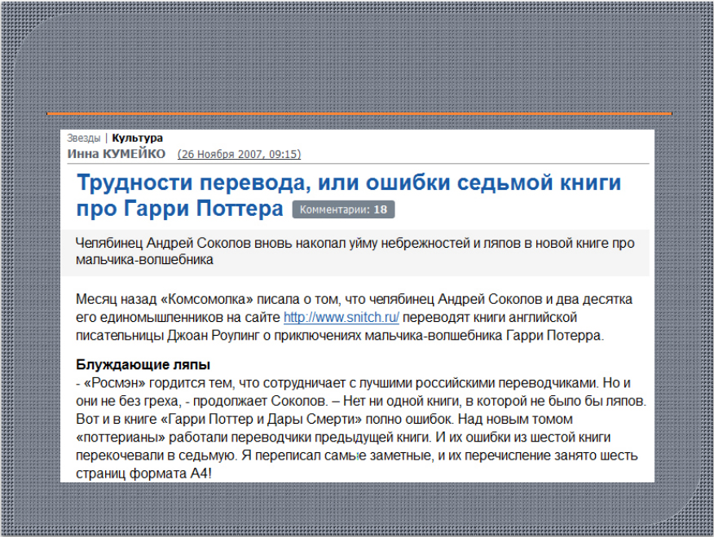
По словам фанатов, они настолько недовольны официальными переводами, в которых переводятся фамилии героев (профессор Пророст, Спаржелла, Росток, Стебель вместо «Спраут»), что режет слух; не соблюдается целостность, т.е., существуют несоответствия между, скажем, названиями школьных предметов (Зельеварение вместо Травологии) и т.д. в разных книгах этой серии и многим другим; что решили сделать собственный перевод произведений.
В газете «Комсомольская правда» писали о том, что студент из Челябинска обнаружил в официальных переводах книги стилистические и фактические ошибки и решил перевести последнюю книгу о Гарри Поттере «Гарри Поттер и Дары Смерти» самостоятельно. Его идею поддержали единомышленники.

Конечно, ни для кого не секрет, что читать иностранную литературу лучше всего в оригинале. Знать иностранный язык, безусловно, необходимо не только для работы и путешествий, но и для себя, хотя бы для того, чтобы насладиться любимым произведением, как говорится, «из первых рук», то есть, из-под пера самого автора.
А переводчика можно по праву сравнить с самим писателем, он как бы заново переписывает все произведение и именно от него, от переводчика, зависит наше восприятие произведения зарубежного автора.

